
2023年 11月25日
株式会社ホビージャパン
ホビージャパンMOOK
破獄のマジンガー①
2023年11月25日(土)発売
株式会社ホビージャパン（本社：東京都渋谷区、代表取締役社長：松下大介）は、「ホビージャパンWEB」にて連載中のコミック「破獄のマジンガー①」を2023年11月25日(土)より全国書店で発売いたします。

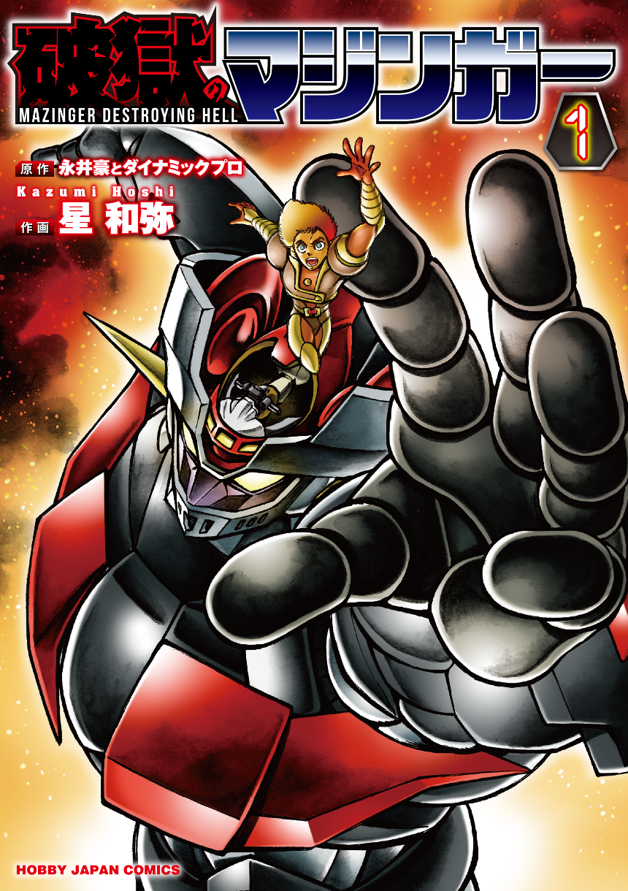
『マジンガーZ』生誕50年、新たなるマジンガーサーガ！
「ホビージャパンWEB」にて2023年3月より連載中のコミック「破獄のマジンガー」の単行本第1巻が11月25日(土)に発売！
マジンガーVSマジンガーという命を懸けたバトルロイヤルのド派手な戦闘、毎回深まる謎、そしてパワーアップパーツによる機体強化など、見どころ満載のストーリー！何もわからないまま、マジンガー同士が潰しあい、殺しあう「地獄」におとされた、鉄(くろがね)シレンの死闘がいま始まる。第1巻は1～5話に加え、メカニックデザイン、阿久津潤一氏による「マジンガーZEST」の設定資料も掲載！

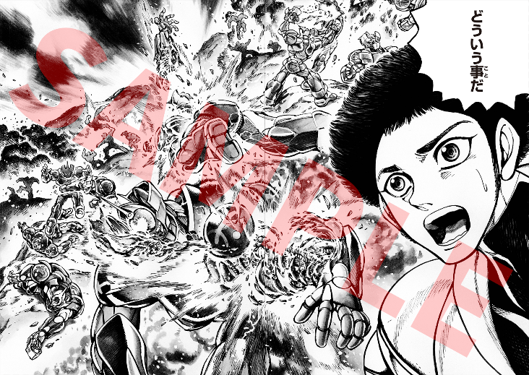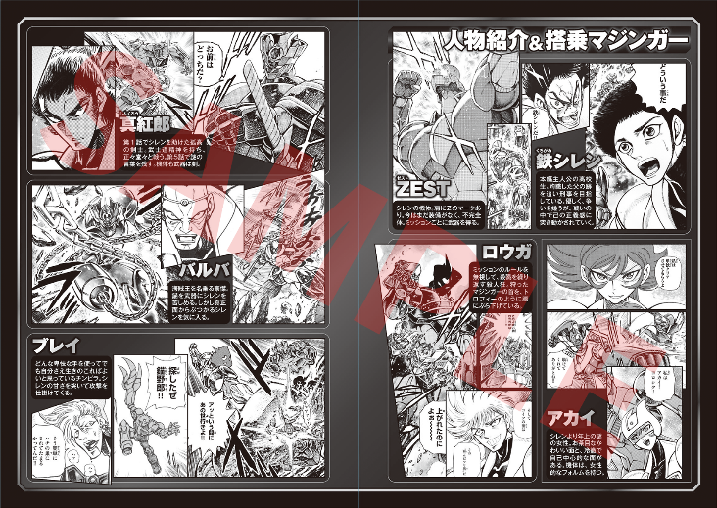

【商品情報】
破獄のマジンガー①
●発売日：2023年11月25日(土)発売
●定価：1,000円（本体909円＋税10%）
●雑誌コード：55872-72
●ISBNコード：978-4-7986-3326-8
●判型：A5判 平綴じ
●発売元：ホビージャパン

【権利表記】
©2023 Go Nagai-Kazumi Hoshi/Dynamic Production

【プレスリリースに関するお問い合わせは下記まで】
株式会社ホビージャパン 広報宣伝課 並木・有賀・岡本
〒151-0053 東京都渋谷区代々木 2-15-8 E-mail：pr@hobbyjapan.co.jp
TEL：03-5304-9115 URL：http://hobbyjapan.co.jp/

